Nom de la formation/document | Conforme | Commentaire
Formation recommandée : Travaux en hauteur avec une échelle ou un escabeau. | ☐ | Cliquez ici pour entrer du texte.

Type d’inspection | Conforme |  | Commentaire
- Inspection avant l’utilisation par l’employé. | ☐ | Cliquez ici pour entrer du texte.
équipement de protection |  | Conforme |  | Commentaire
- Harnais de sécurité, de type A, adapté à la taille de l’utilisateur avec une longe de sécurité. Si l’employé s’attache sur un rail rattaché sur une échelle fixe, un harnais de classe L doit être utilisé. | ☐ |  | Cliquez ici pour entrer du texte.
- Autres EPI, selon le risque (ex. : lunette de sécurité, appareil de protection respiratoire, gants, protecteurs auditifs, casque, chaussures de sécurité, etc.). | ☐ |  | Cliquez ici pour entrer du texte.

équipement de protection |  | Conforme |  | Commentaire
Il est fortement suggéré d’effectuer les travaux en équipe de 2 personnes (mesures d’urgence). | ☐ |  | Cliquez ici pour entrer du texte.

Il est recommandé d’effectuer une analyse sécuritaire de la tâche avant d’effectuer les travaux.
Cette fiche d’analyse est disponible auprès de votre responsable et peut être utilisée à titre de planification sécuritaire des travaux, conjointement avec la présente fiche de prévention.
Mesures de sécurité - ÉCHELLE

- Les échelles ne sont pas conçues pour effectuer des travaux, mais plutôt comme moyen d’accès.
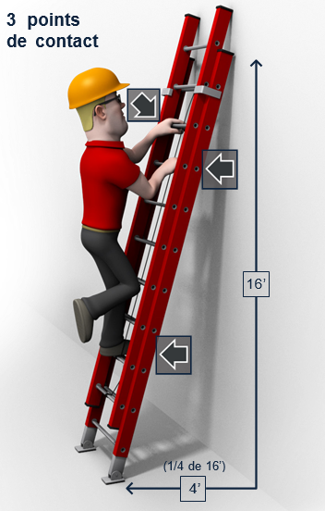
- S’assurer que la partie supérieure et la partie inférieure sont appuyées fermement. Ne pas la placer de biais ni sur deux plans d’appui différents.
- Vérifier que la surface au sol, où est située l’échelle, est plane, ferme, stable et non glissante.
- Installer l’échelle à l’abri de tout choc ou glissement qui risquerait de la déséquilibrer.
- Le travailleur doit toujours faire face à l’échelle en montant et en descendant.
- Maintenir une prise ferme et trois points d’appui (au moins une main et deux pieds, ou deux mains et un pied).
- Ne pas monter ou descendre avec des objets dans les mains.
- Utiliser un modèle en fibre de verre ou en bois pour un usage près des lignes électriques tout en respectant les distances minimales d’approches.
- Lors de son utilisation, l’échelle doit dépasser d’au moins 900 mm (3 pi) la surface à atteindre.
- Il est strictement interdit d’être plus d'une personne dans une échelle.
- Pour calculer l’inclinaison optimale, l’échelle doit être inclinée de façon telle, que la distance horizontale entre les pieds de l’échelle et son appui du haut doit représenter approximativement le ¼ de la distance entre ses points d’appui supérieurs et inférieurs.

AVANT TOUTE CHOSE...
- Toujours procéder à une inspection visuelle avant l’utilisation des échelles et escabeaux.

- Utiliser les échelles et escabeaux de grade 1 - usage industriel uniquement.

- Ne pas utiliser les échelles et escabeaux lorsqu’ils sont défectueux.
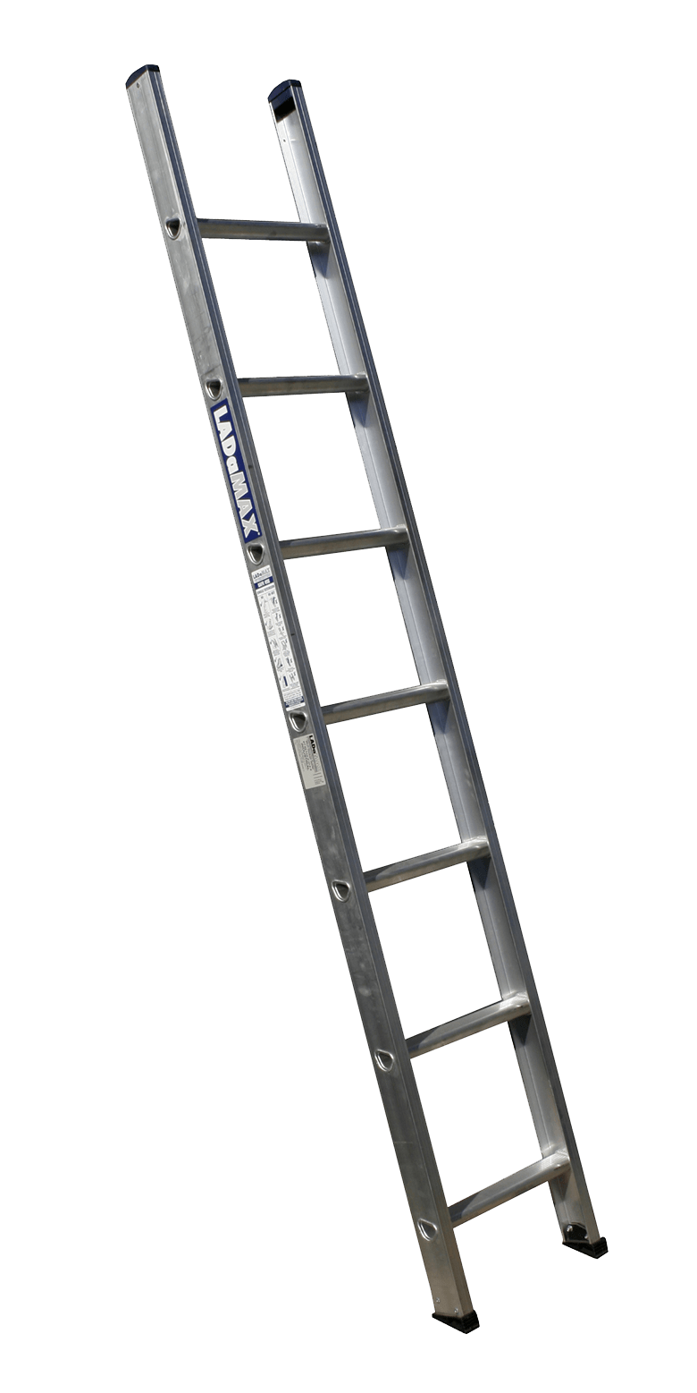
Éléments à vérifier - Inspection de l’ÉCHELLE

- Examiner les montants du plan de soutien et du plan coulissant à la recherche de bosselures, de fissures et d’autres imperfections.
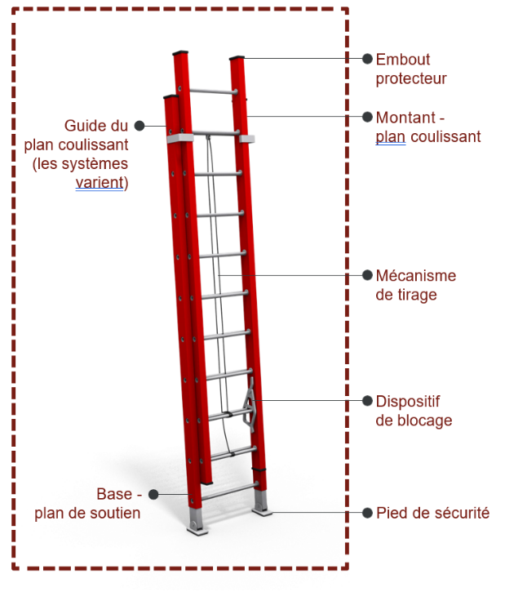
- Vérifier que les embouts de protection et les guides du plan coulissant sont exempts de fissures, d’écaillages et de marques d’usure.
- Vérifier que tous les éléments de fixation sont présents et bien solides.
- Examiner la corde et la poulie de tirage pour s’assurer que la corde bouge librement et qu’elle n’est pas effritée, nouée ou étirée. Vérifier que le plan de soutien et le plan coulissant sont parfaitement droits.
- Examiner les pieds pour déterminer si les patins antidérapants sont usés ou si des éléments de fixation sont desserrés ou absents.
- Vérifier que les dispositifs de blocage tournent librement et sont en bon état.
.

Mesures de sécurité - ESCABEAU

- Vérifier la stabilité de l’escabeau. S’assurer que les quatre pattes reposent sur une surface ferme, de niveau et non glissante.

- Il est interdit de monter sur la dernière marche, le plateau, le dessus ainsi que tout autre composant qui n’est pas une marche.

- Le travailleur doit toujours faire face à l’échelle ou à l’escabeau en montant et en descendant.

- Ne pas appuyer l’escabeau replié contre un mur afin de l’utiliser comme une échelle.

- Utiliser un modèle en fibre de verre ou en bois pour les travaux près des lignes électriques tout en respectant les distances minimales d’approche.

- Il est strictement interdit d’être plus d’une personne dans un même escabeau.

- Installer l’escabeau à l’abri de tout choc ou glissement qui risquerait de le déséquilibrer.

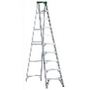
Éléments à vérifier - inspection de L’ESCABEAU

- Examiner les montants à la recherche de fissures, de bosselures, de déformations et d’autres imperfections.
- Vérifier que tous les éléments de fixation sont présents et bien serrés.
- Vérifier que les pieds de sécurité sont solidement fixés et que les patins antidérapants en caoutchouc sont présents et en bon état.

- Vérifier que les marches, les supports horizontaux et les supports de marche sont présents, bien solides et en parfait état.

- Vérifier que la « tablette porte-outil » bouge librement, se positionne correctement et que ses fixations sont bien solides.

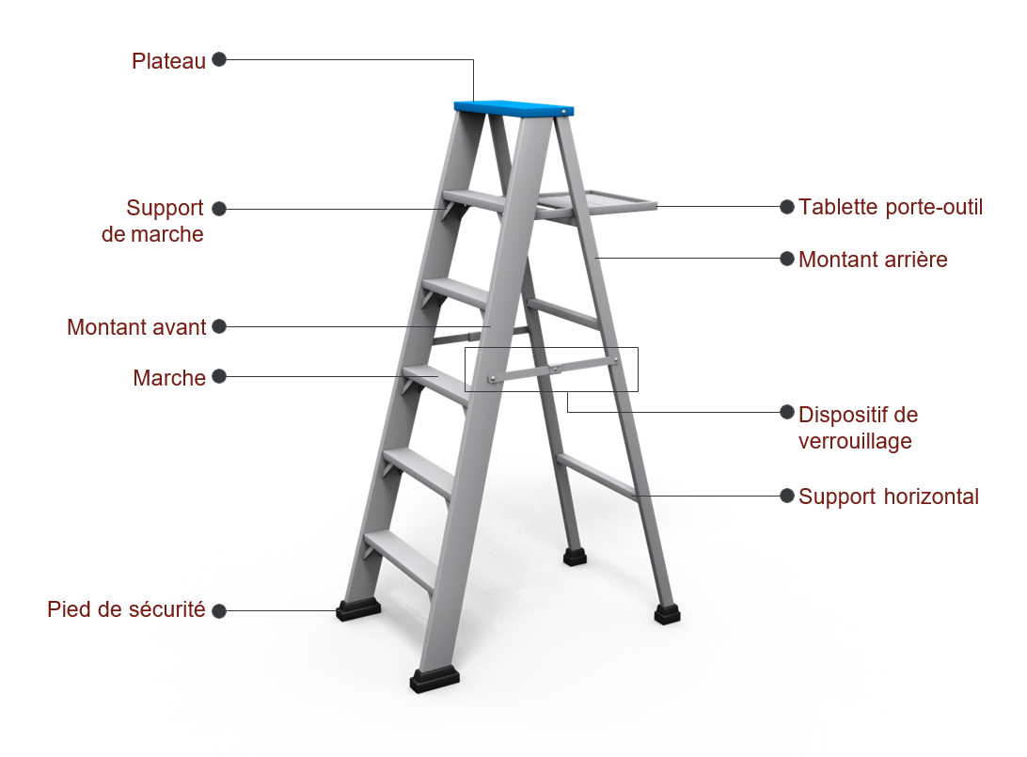
- Vérifier que le dispositif de verrouillage bouge librement, se bloque correctement et que ses fixations sont solides.

